**Дагестан «Море зовет!»**

**02-09.09.2023.**

**Стоимость ½ - 53990 руб/чел**

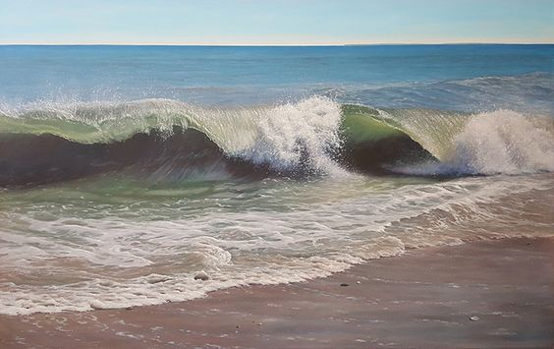

Если бы вам лет пять назад кто-нибудь сказал бы, что вы поедете отдыхать в Дагестан - вы, конечно бы, не поверили! Что там может быть такого интересного? Вот в Париже - Эйфелева башня, в Риме - Колизей, а в Дагестане что? Зачем туда ехать? Предлагаем отправиться в отпуск и уверяем, что вас переполнят эмоции. А воспоминания будут яркими и теплыми. В «стране гор» живут добрые, гостеприимные и радушные люди. Горы здесь - само великолепие! Виды шикарные, воздух – наичистейший, а море теплое и приятное!

**Программа тура:**

**1 день 02.09. СПб-Махачкала**

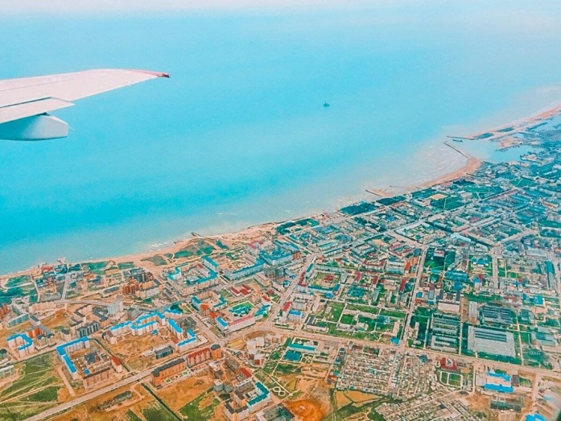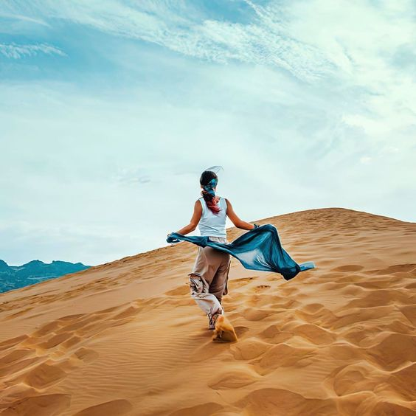

* Вылет из СПб в 11.00.
* прилет в Махачкалу в 15.10.
* Поездка к бархану Сары-кум. Эта удивительная песчаная гора образовалась неподалёку от города Махачкала. Причём высота этого бархана такова, что он считается самым высоким в Европе и вторым по высоте в мире. Выше - только один из барханов в пустыне Руб-эль-Хали, в Омане. Но ведь наш дагестанский Сары-Кум вовсе не в пустыне! О том, как он образовался, до сих пор можно только догадываться.
* Версия первая. Боевая... Между войсками Тамерлана и Тохтамыша была назначена битва. Тамерлан знал, что у Тохтамыша войско - несметное. У самого тоже гвардия была не маленькая. Чтобы убедиться, что у него в подчинении достаточно сил, чтобы вступить в бой с Тохтамышем, Тамерлан велел каждому своему воину зачерпнуть в шлем песка и высыпать на указанное место. Через несколько дней образовалась огромная гора песка - нынешний бархан Сары-Кум. И Тамерлан лишний раз убедился, что у него - великое войско. Вступил в бой и разгромил войско Тохтамыша.
* Версия вторая. Если верить легенде, когда-то Земля была населена великанами. Они запросто мерили континенты шагами. И вот как-то один из великанов из пустыни Кара-Кум пришёл на Кавказ. Решил передохнуть... Сел на гору Тарки-Тау. Снял сапоги, вытряхнул песок. Так и образовался бархан среди гор Кавказа...
* Версия третья - грустная. Жил на Кавказе могучий правитель-воитель. Был он богат, успешен в боях и жён было у него много. Но одну из них он особенно любил. Было у него много завистников. Как-то отправился он в военный поход. И сообщили ему "доброжелатели" о неверности любимой жены. Приказал вельможа убить женщину. Похоронили её на берегу реки. А другие многочисленные жёны, возвращаясь с купания, всякий раз насыпали на могиле оклеветанной женщины по горсти песка. Со временем образовалась огромная песчаная гора.
* Версия четвертая - романтическая. Жила-была пара влюблённых. Но отец девушки не желал отдавать дочь в жёны молодому человеку. Чтобы избежать резкого, категоричного отказа, отец сказал юноше: "Если сумеешь возле своего аула построить такую гору, с которой будет виден наш дом, то - так и быть! - отдам тебе дочь!" Юноша в тот же день начал таскать песок с каспийского берега, строить гору... И вот в один прекрасный день он высыпал последнюю порцию песка и увидел с вершины горы дом возлюбленной! Как мог, поспешил к своей невесте... Пришёл - а в доме сидит старушка. Растерялся, потерял дар речи. И увидел, что у него - старческие, скрюченные работой пальцы.
* Легенда пятая – от наших туристов. Кавказ славится мудрецами и долгожителями. И было на Кавказе заветное место, где десятилетие за десятилетием, столетие за столетием, тысячелетие за тысячелетием собирались почтенные старцы. Сидели, разговаривали, решали важнейшие вопросы... Так и образовалась за века и тысячелетия огромная гора песка на месте тусовок аксакалов.
* Трансфер в Избербаш.
* Ужин в ресторане.
* Размещение в отеле.
* Ночь в отеле Океан (Избербаш).

**2 день 03.09. Сулакский каньон**

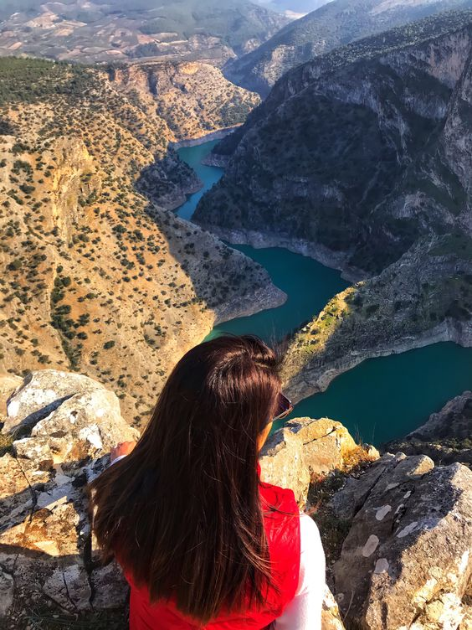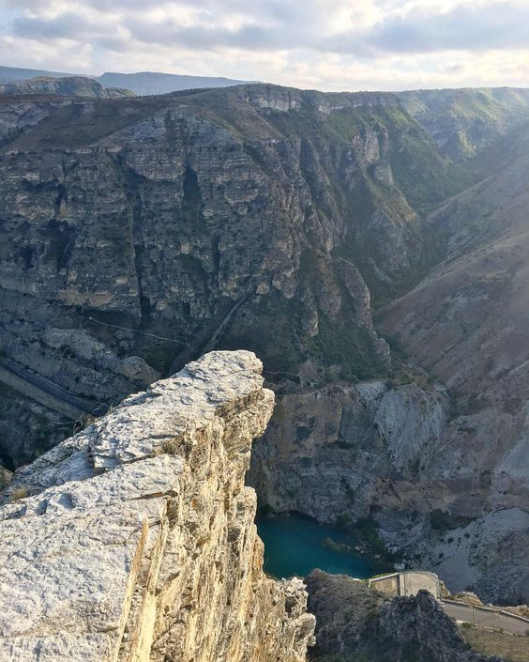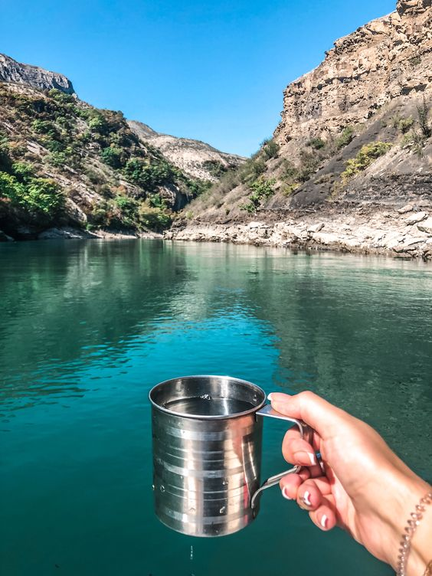

* Завтрак в отеле
* Начинаем прямо с «десерта». Сегодня вас ждет путешествие по самому знаковому месту Дагестана: самый глубокий в Европе каньон. Сначала мы отправляемся любоваться водами Чиркейского водохранилища - самого крупного на Северном Кавказе. Прокатимся с ветерком по голубой глади. Далее наш путь лежит в поселок Дубки, именно здесь открывается потрясающий вид на Сулакский каньон. Насладившись красотой и величием каньона, мы спускаемся на обед в ресторан Главрыба.
* Обед на форелевом хозяйстве.

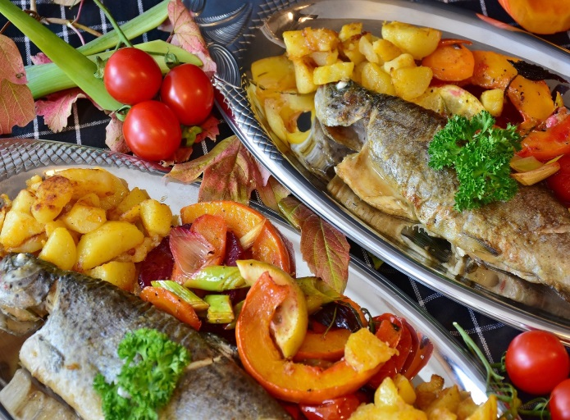 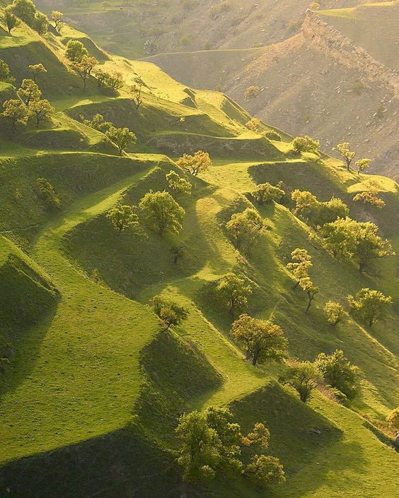

* Отправляемся ночевать в горы.
* Размещение в гостевом доме.
* Ночь в Чалде.

**3 день 04.09. Гамсутль – Гуниб**

* Завтрак в отеле.

• Сегодня мы продолжим исследовать горный Дагестан и познакомимся с традициями аварского народа.

• Гамсутль — знаменитый заброшенный аул Дагестана, расположенный на высоте почти 1500 метров над уровнем моря. Город полон легенд и небылиц, а среди скопления опустевших домов «дагестанского Мачу-Пикчу» гуляют лишь ветер, да забредающие сюда отважные туристы. Скалистые горы, рукотворные террасы и традиционная архитектура села погрузит нас в особую атмосферу уклада жизни горцев.

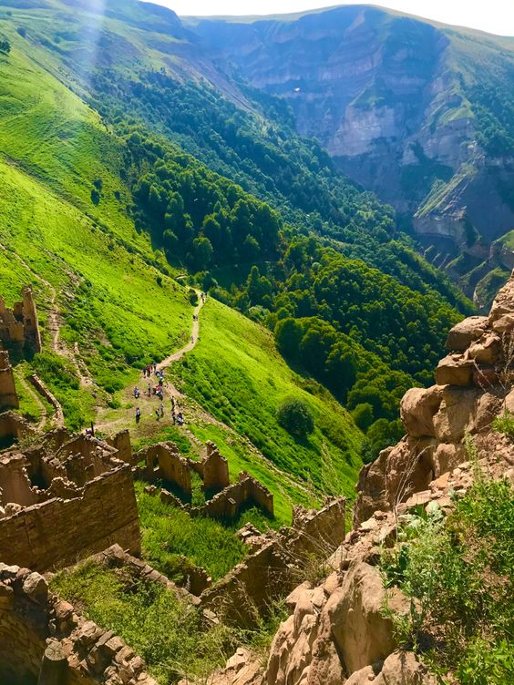 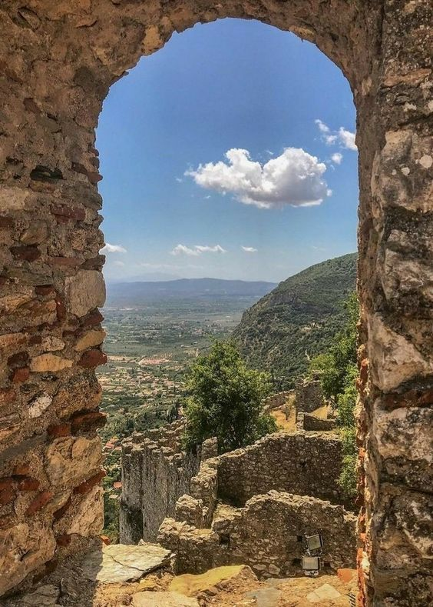 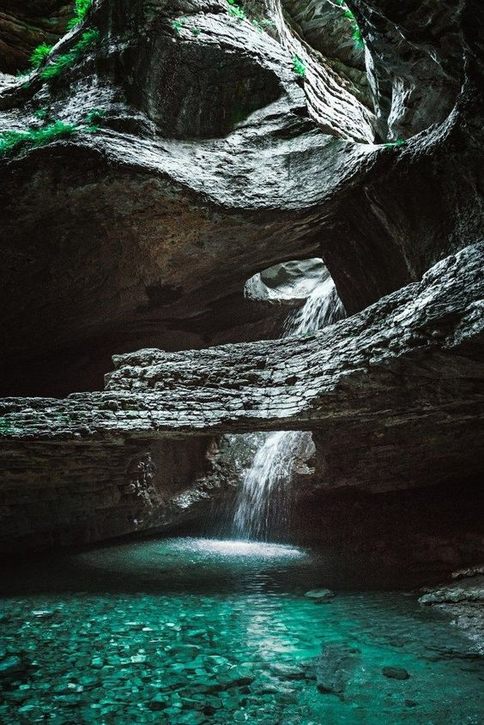

• На обеде нас ждут национальные блюда аварцев: хинкал и ботищал

• Далее мы посетим село Гуниб, история которого неразрывно связана с именем Имама Шамиля и окончанием Кавказской войны.

• А затем отправимся к Подземному водопаду в салтинской теснине.

• После насыщенного историей и красотой природы дня, мы движемся в самый южный город России - Дербент.

• Ночь в отеле Бриз Дербента.

**4 день 05.09.- Дербент**

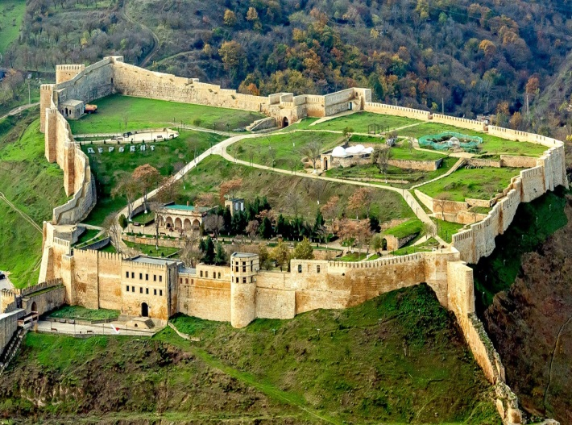 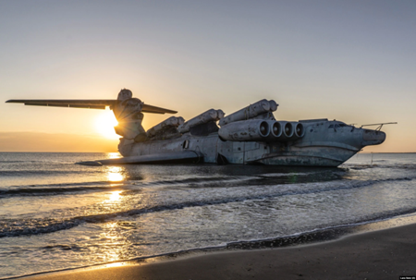

* Завтрак в отеле.
* Дербент - самый южный и самый древний город России.
* Выезд на экскурсию в крепость Нарын-Кала. Цитадель откроет вам древнюю историю крепости, которая сотни лет защищала город от нашествия кочевников. Сохранившаяся для потомков она является символом мужества и непобедимости народов Кавказа.
* Осмотр экраноплана. В 1966 году в СССР создали экспериментальный экраноплан «КМ», который позже на Западе за устрашающий вид и гигантские размеры прозвали «Каспийским монстром». Более 20 лет он оставался самым тяжёлым летательным аппаратом на планете. Необычная форма, длина 92 метра, размах крыльев около 40 метров — на фотографиях он и сейчас производит очень сильное впечатление. «КМ» погиб в 1980 году. С «Лунём» вышло обиднее всего: только-только построили, испытали — и всё, страна распалась, он стал не нужен. Американцы его очень испугались — одного «Луня» хватало, чтобы разбомбить авианосец. Тот самый экземпляр переправили из Каспийска в Дербент, пока он остаётся лежать на пляже.
* По окончании экскурсии – обед из местных национальных блюд.
* Возвращение в отель.
* Свободное время.
* Ночь в отеле.

**5 -7 дни 06-08.09. – курортный отдых**

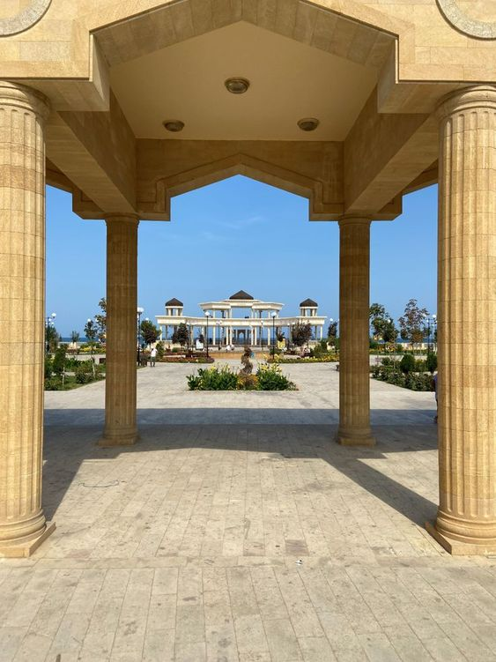 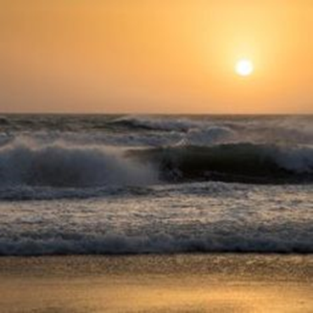 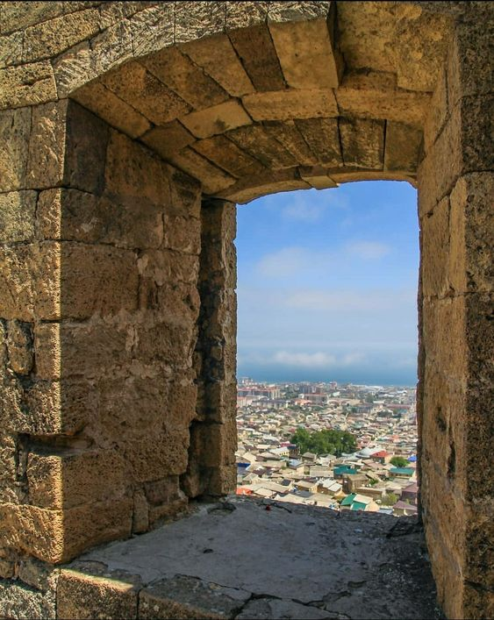

* Завтрак в отеле.
* Пляжный отдых.

**8 день 09.09. Окончание программы**

**•** Завтрак в отеле

• Свободное время для покупки на рынке специй, фруктов, знаменитых дагестанских коньяков в подарок родным.

• 11.30.трансфер в аэропорт

• 16.10.вылет в СПб, прилет в Северную столицу в 20.20.

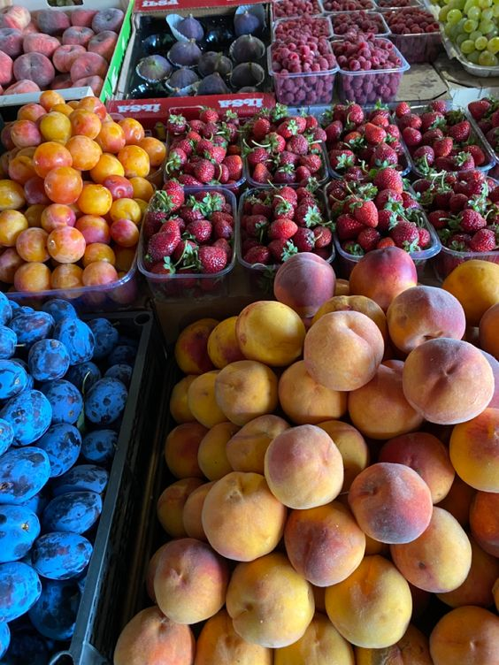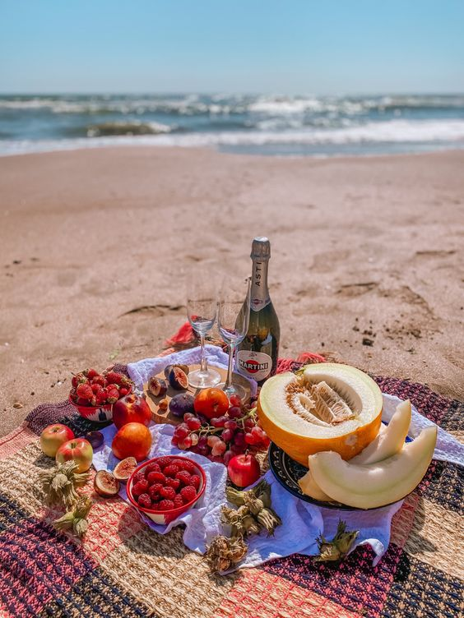

**В стоимость тура включено:**

* а/перелет СПб-Махачкала-СПб (минимальный тариф с ручной кладью)
* размещение в отелях: 1 ночь в Избербаше– Океан , 1 ночь в горах - Чалда, 4 ночи в Дербенте в отеле Бриз
* экскурсионное обслуживание – 4 дня
* питание по программе: завтраки в отелях, 3 обеда, 1 ужин
* трансферы а/п-отель-а/п

*Порядок экскурсионных дней может быть изменен в зависимости от погодных условий.